Esempio PERT-Time
Ora consideriamo insieme al PERT-time anche le risorse in quanto i tempi dipendono pure dalle risorse. Il rapporto fra tempi e risorse non è proporzionale ma è chiaro che se utilizziamo più risorse i tempi diminuiscono ma aumentano i costi. È quindi necessario trovare un giusto equilibrio in modo da concludere il lavoro nei tempi prestabiliti con un costo accettabile. Quindi nel PERT-time avremo a disposizione risorse limitate e non più risorse illimitate.
Consideriamo il seguente esercizio:
Codice attività | Descrizione | Durata in giorni | Risorse disponibili | Attività precedenti
CF1 | Fondazioni cantina | 6 | 10 | -
CF2 | Solaio cantina | 3 | 7 | CF1
CM1 | Muri di elevazione | 3 | 18 | CF1
CM2 | Tavolati interni | 3 | 5 | CF2
CM3 | Intonaci esterni | 5 | 5 | CM1
CM4 | Rivestimenti facciate | 4 | 5 | CM3
CM5 | Intonaci interni | 5 | 5 | CM2, CT2
CT1 | Solaio copertura | 3 | 20 | CM1
CT2 | Maturazione solaio copertura | 4 | 0 | CT1
CT3 | Tetto e pluviali | 4 | 5 | CT1
CON | Consegna | 1 | 0 | CM4, CM5, CT3

Da questo deriva il seguente reticolo con le attività sugli archi:
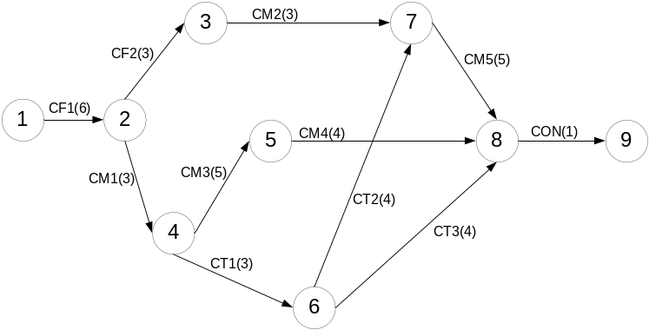
Tempo minimo di raggiungimento [t_{i}]:
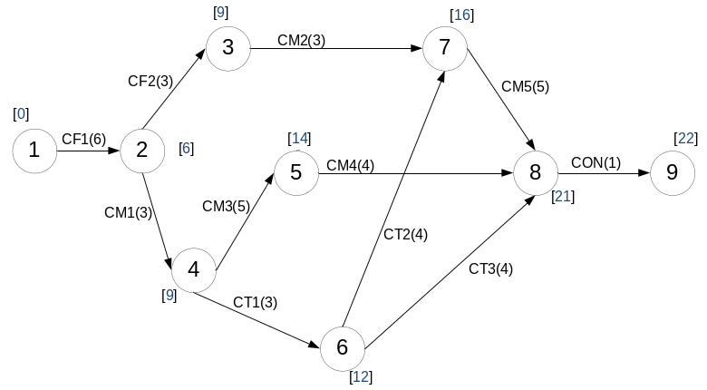
Tempo massimo di raggiungimento [t_{i} ,T_{i}]:
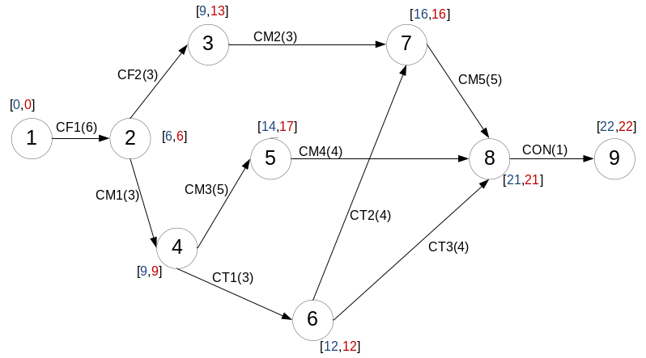
Calcolo quindi i tempi di slittamento:
Nodi | (T_{i}-t_{i})
1 | 0–0=0
2 | 6–6=0
3 | 13–9=4
4 | 9–9=0
5 | 17–14=3
6 | 12–12=0
7 | 16–16=0
8 | 21–21=0
9 | 22–22=0

Attività | 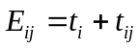 | 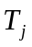 | 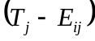
CF1 | 6 | 6 | 6–6=0
CF2 | 9 | 13 | 13–9=4
CM1 | 9 | 9 | 9–9=0
CM2 | 12 | 16 | 16–12=4
CM3 | 14 | 17 | 17–14=3
CM4 | 18 | 21 | 21–18=3
CM5 | 21 | 21 | 21–21=0
CT1 | 12 | 12 | 12–12=0
CT2 | 16 | 16 | 16–16=0
CT3 | 16 | 21 | 21–16=5
CON | 22 | 22 | 22–22=0

Quindi i nodi critici sono 0,1,2,4,6,7,8,9 e le attività critiche sono la CF1,CM1,CT1,CT2,CM5,CON. Di conseguenza il percorso critico è il seguente:
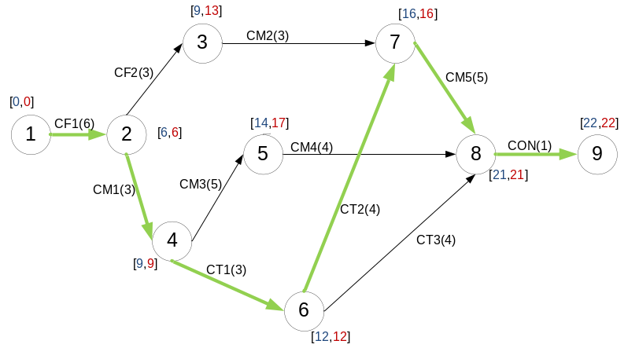
Ora quindi andiamo a costruire il diagramma a barre e il relativo diagramma del carico di lavoro:

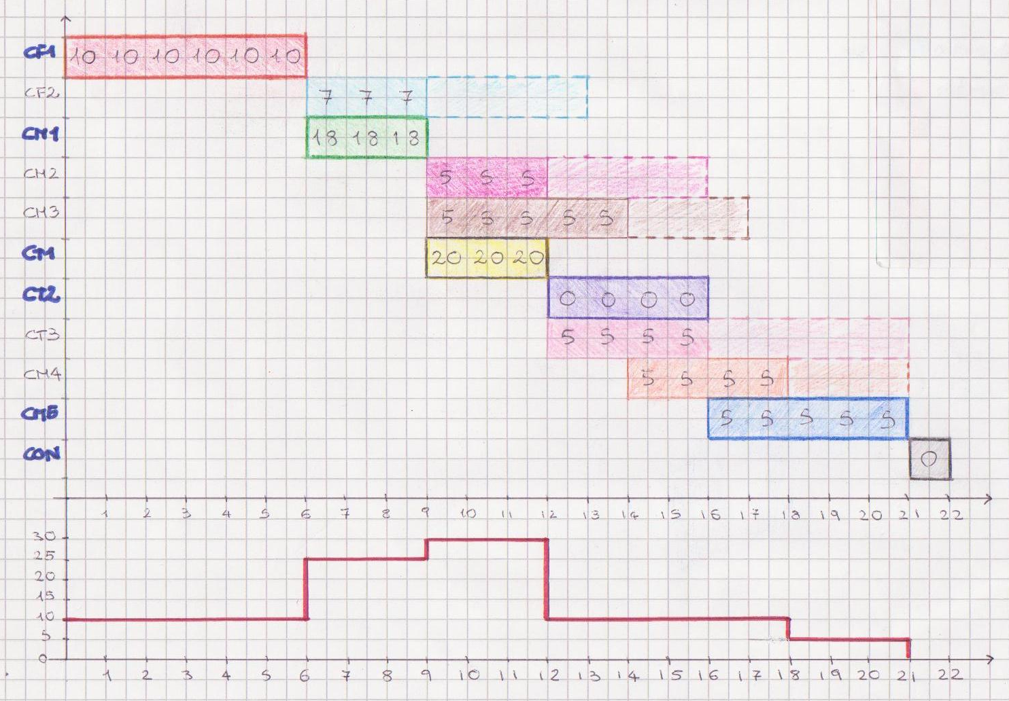
Se quindi ad esempio ci troviamo al giorno 10 con l’attività CM1 (attività critica) non ancora finita significa che non riusciremo a rispettare il tempo di completamento a meno di guadagnare tempo lungo la parte rimanente del percorso critico.
Per recuperare quindi questo tempo dovremo impiegare più muratori per riuscire a rispettare i tempi, tentando se è possibile di spostare le risorse delle attività non critiche sulle attività critiche. Per questo spostamento è necessario tener presente il numero massimo di risorse disponibili (nell’esempio precedente il numero massimo di muratori disponibile ogni giorno è 20).
Quindi se ci troviamo in una situazione in cui l’attività critica ha bisogno di ulteriori risorse per essere portata a termine, ma tale aggiunta di risorse fa sì che venga superato il carico di lavoro, è chiaro che non si riesce a completare il progetto nel tempo prestabilito.
Quindi quando si fa il calcolo delle persone necessarie ad un’attività critica si deve cercare di essere il più precisi possibile, mentre nelle attività che non sono critiche si può anche essere meno precisi dal momento che c’è la possibilità di uno slittamento, gestibile singolarmente per ogni attività.
A questo punto, come possiamo vedere dall’esempio, già in fase di progettazione notiamo che ci sono dei picchi di carico del lavoro che superano la disponibilità massima di risorse e quindi tramite l’uso degli slittamenti è necessario tentare di abbassare questi picchi: non è detto però che ci si riesca, perché una volta arrivati a fare slittare un’attività non critica al limite abbiamo che quell’attività diventa critica e quindi diventa un’attività non modificabile, perciò si dovrà spostare il ragionamento su un’altra attività non critica. Per trovare una soluzione non esiste quindi un vero e proprio algoritmo ma si usano delle regole di tipo euristico.
In fase di slittamento bisogna comunque tener conto anche delle precedenze; quindi se ad esempio un attività A precedente a B deve essere slittata si deve avere anche la possibilità di slittare B.
Una regola di tipo euristico è quella di dare precedenza nello slittamento ad attività che permettono un piccolo slittamento, a differenza di altre che sempre rispettando le regole di precedenza permettono un maggiore slittamento.

